Положение
о проведении благотворительного заплыва
«Волонтёрство в любое время дня и ночи».

I. Общие положения
Данное мероприятие является добровольным, имеет благотворительную направленность. Участники мероприятия должны быть подготовлены физически, информационно, соблюдать требования настоящего положения.

II. Цели и задачи

Основная цель мероприятия - сбор денежных средств на нужды Благотворительного фонда «ДЕТСКАЯ БОЛЬНИЦА» (https://vk.com/club65193290)

Основные задачи: содействие развитию вида спорта плавание, а также развитие и популяризация марафонского и сверхмарафонского плавания.

III. Условия проведения мероприятия и программа мероприятия
Мероприятие проводится 4 декабря 2023 года по адресу: г. Сыктывкар, ул. Первомайская, д. 74, МАУ ДО СШОР «Аквалидер».
Условия проведения: бассейн 50 метров, плавательная дорожка.
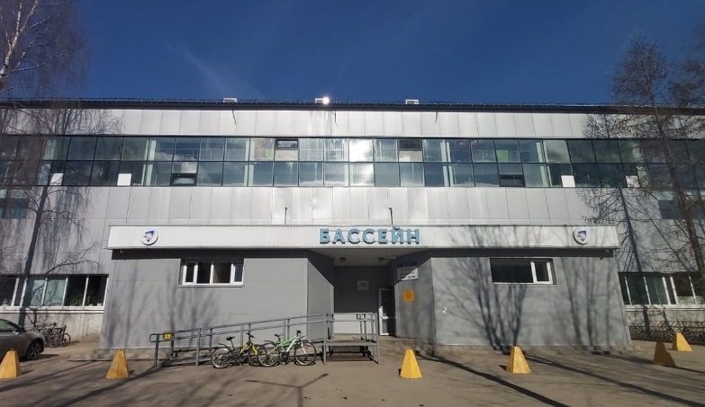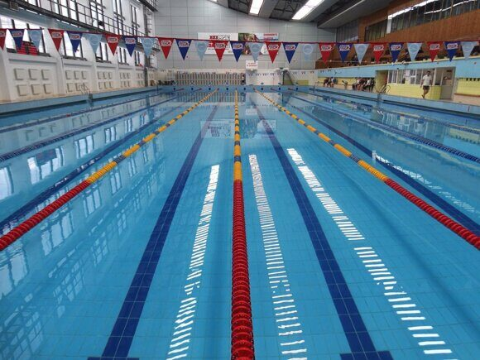

Фото главного входа в бассейн (слева) и чаша самого бассейна (справа)
*Сбор участников, проведение брифинга проходит на первом этаже здания плавательного бассейна МАУ ДО СШОР «Аквалидер» () в методическом кабинете.
Соревнования проходят в следующих дисциплинах:
- Заплыв 2 часа одиночный
Время | Программа мероприятия
22:00-23:00 | сбор участников мероприятия на дистанцию 2 часа, предстартовая регистрация (проверка необходимых документов), брифинг (инструктаж), приготовление к старту (разминка), фотографирование участников заплыва
23:00 | старт участников дистанции заплыва 2 часа одиночный
01:00 | завершение участников заплыва 2 часа одиночный
- Заплыв на дистанцию 5 000 м эстафета
Время | Программа мероприятия
22:00-23:00 | сбор участников мероприятия на дистанцию 5 км эстафета, предстартовая регистрация (проверка необходимых документов), брифинг (инструктаж), приготовление к старту (разминка), фотографирование участников заплыва
23:00 | старт участников дистанции заплыва на дистанцию 5 км эстафета
01:00 | приблизительное время завершения участников заплыва на дистанции 5 км эстафета

01:00-01:30 – подсчёт результатов, подготовка к награждению
01:30-02:00 – награждение участников мероприятия, завершение мероприятия
№ дорожки | 1 | 2 | 3 | 4 | 5 | 6 | 7 | 8
Дисциплина | 2 часа одиночный | 2 часа одиночный | 2 часа одиночный | 2 часа одиночный | 5 км | 5 км | 5 км | 5 км
Время  заплыва | с 23:00 до 01:00 | с 23:00 до 01:00 | с 23:00 до 01:00 | с 23:00 до 01:00 | с  23:00 до 01:00 | с  23:00 до 01:00 | с 23:00 до 01:00 | с  23:00 до 01:00
Предварительное распределение участников заплыва по дорожкам

IV. Организатор
Организаторами мероприятия является общественная организация Клуб любителей спортивного плавания города Сыктывкара «Сапфир», МАУ ДО СШОР «Аквалидер».
Содействие в проведении мероприятия оказывает Молодёжный центр г. Сыктывкара в лице команды волонтёров.
Непосредственное проведение соревнований возлагается на судейскую коллегию, утверждённую организаторами соревнований.
V. Требования к участникам
К участию допускаются все желающие старше 18 лет, не имеющие медицинских противопоказаний к занятию плавание. Участники принимают на себя все риски, связанные с участием в мероприятии и заверяют ответственность за собственное здоровье личной подписью, а также проходят предстартовый инструктаж. Каждый участник должен иметь при себе следующие документы: 1) удостоверение личности; 2) допуск врача на указанную дистанцию, а именно медицинскую справку о допуске к соревнованиям, подписанная врачом по лечебной физкультуре или врачом по спортивной медицине и заверенная печатью медицинской организации, имеющей лицензию на осуществление медицинской деятельности, перечень работ и услуг, который включает лечебную физкультуру и спортивную медицину; 3) полис страхования от несчастных случаев, в том числе при участии в спортивных соревнованиях (по виду спорта «плавание»). Несоответствие документов вышеуказанному перечню ведёт к автоматическому запрету участия в соревнованиях.
Запрещается использование гидрокостюмов, неопреновых элементов одежды, а также других вспомогательных средств плавания. На плече должен быть нанесен номер участника (наносят волонтёры). Обязательно использование шапочки для плавания, купального костюма (плавки/ купальник). Питание спортсмены обеспечивают самостоятельно. Участник мероприятия обязан плыть по своей стороне дорожки, не создавая препятствий движению другого пловца.
*Также, участники соревнований должны предоставить результаты и среднюю скорость прохождения часовой дистанции для корректного формирования стартового заплыва.
Характеристики дистанций:
Дистанция,  вид участия | Требования к заплыву
Заплыв  2 часа одиночный | Осуществляется одним пловцом на протяжении 2-х часов. Возможны остановки возле бортика в воде до 1 минут, более 1 минут необходимо покинуть ванну бассейна для избегания помехи другим пловцам. Все участники стартуют с воды. В случае нарушения участником данных требований, правил поведения в бассейне, участник наказывается штрафом в виде вычитания 100 м (за 1 штраф) от общей дистанции проплытия.
Заплыв  5 км  эстафета | Осуществляется 4-7 пловцами. Участники меняют друг друга, заранее договорившийся об этом. Каждый участник плывёт любое количество дистанции от 100 м до 500 м. за один подход. Замена происходит путём касания тела одного участника другого, либо касания бортика участником, завершающим дистанцию. Стартующему участнику разрешается старт осуществлять как с воды, так и с бортика. Возможны остановки возле бортика в воде до 1 минуты, более 1 минуты необходимо покинуть ванну бассейна для избегания помехи другим пловцам. В случае нарушения участником данных требований, правил поведения в бассейне, участник наказывается штрафом в виде вычитания 100 м (за 1 штраф) от общей дистанции проплытия.

- Регистрация и стартовый взнос
Зарегистрированным считается участник, подавший заявку. На заплыв 5 км эстафетный заявки должны быть поданы от команды с указанием данных по каждому из участников команды.
К участию в заплывах допускается зарегистрированный участник (как одиночного заплыва, так и в составе команды эстафетного заплыва) при обязательном предъявлении оригиналов всех, указанных в разделе V настоящего Положения, документов: удостоверение личности, медицинская справка (допуск врача на указанную дистанцию), полис страхования от несчастных случаев, в том числе при участии в спортивных соревнованиях (по виду спорта «плавание»).
Стартовый взнос каждого участника составляет 700 рублей и будет использован на организационные цели мероприятия (судейство, награждение, обеспечение медицинской помощью и другое). Само мероприятие не имеет коммерческой направленности. При оплате участником мероприятия и не явки на мероприятие, стартовый взнос не возвращается. Часть собранных денежных средств пойдёт на благотворительные цели. Также, каждый из участников/болельщиков может добровольно внести любую денежную сумму по системе «donation» (добровольное пожертвование).
Заявку на участие в Мероприятии можно направить на сайте – https://orgeo.ru/. Регистрация открыта до 29.11.2023.

VII. Фотографирование и видеосъёмка
На мероприятии будет организована официальная фото и видео сьёмка с размещением материалов в открытых источниках и на интернет ресурсах организатора. Организаторы имеют право использовать сделанные ими во время мероприятия фотографии и видеоматериалы по своему усмотрению.
VIII. Награждение
- Награждение проводится согласно регламента. Все участники мероприятия награждаются памятной медалью, дипломами и спонсорскими призами (при наличии спонсорской поддержки). Победители и призёры (с 1 по 3 место) заплыва 2 часа индивидуально и эстафетные команды на 5 км награждаются ценными призами.
- Критерии определения победителей и призёров:
- в дисциплине заплыва на 2 часа индивидуально победители и призёры определяются по наибольшему проплытию расстояния;
- в дисциплине заплыва 5 км эстафетного плавания победители и призёры определяются по наименьшему показанному времени.

IX. Медицинская помощь
Оказание скорой медицинской помощи осуществляется в соответствии с приказом Министерства здравоохранения Российской Федерации от 23 октября 2020 г. № 1144н (Об утверждении порядка организации оказания медицинской помощи лицам, занимающимся физической культурой и спортом (в том числе при подготовке и проведении физкультурных мероприятий и спортивных мероприятий), включая порядок медицинского осмотра лиц, желающих пройти спортивную подготовку, заниматься физической культурой и спортом в организациях и (или) выполнить нормативы испытаний (тестов) Всероссийского спортивно-физкультурного комплекса «Готов к труду и обороне («ГТО»)» и форм медицинских заключений о допуске к участию физкультурных и спортивных мероприятиях».
X. Контактная информация
Руководитель ОО «Клуб любителей спортивного плавания города Сыктывкара «Сапфир» Влох Артем Валерьевич (тел. 89658615433);
Член ОО «Клуб любителей спортивного плавания города Сыктывкара «Сапфир» Михайлусов Алексей Андреевич (тел. 89048608289).

Мы приглашаем к участию всех желающих и корпоративные команды!

